**DISTRIBUIÇÕES DISCRETAS**

**Bernoulli:** Seja **X** o número de sucesso em uma única tentativa

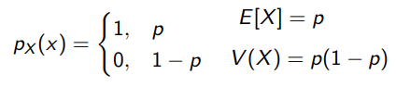

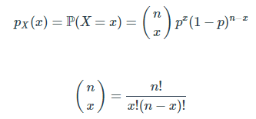**Binomial**: Seja **X** o número de sucessos em **n** tentativas independentes.

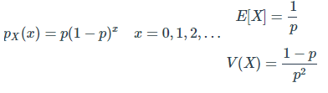**Geométrica**: Seja **X** o número de falhas antes do sucesso.

**Binomial Negativa:** Seja **X** a contagem do número de falhas antes de **r** sucessos.

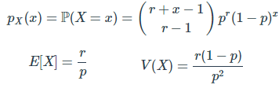

**Poisson:** Seja **X** o número de eventos/sucessos no intervalo.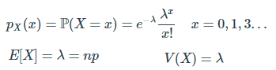



**MÉTODOS DE CONTAGEM**

**Permutação Simples:**

**Permutação com Repetição:**

**Arranjo:**

**Combinação:**



**TEOREMA DE BAYES**

**Forma Simplificada**

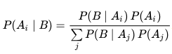**Forma Estendida**

**Probabilidade Condicional**

**Valor Esperado / Médio**

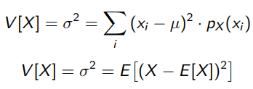**Variância**